Rødskebøllestævne

25 m - 50 m - 200 m

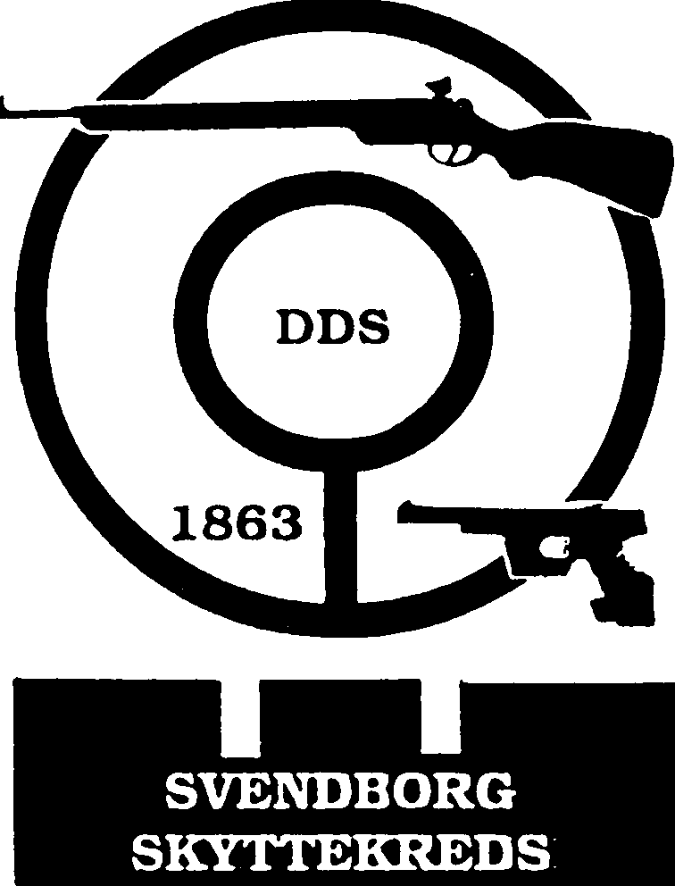

28.maj & 1. & 2. juni 2019
Svendborg Skyttekreds

Program for
Rødskebøllestævne 2019

Svendborg Skyttekreds indbyder hermed alle skytter på
Fyn og omegn til
25 m, 50 m & 200 m stævne
i Rødskebølle Skyttecenter.

Stævnet afholdes: Rødskebølle Skyttecenter
Bodøvej 22
5700 Svendborg

Stævnebestemmelser :

Klasser: Deltagelse i Klasse FRI er ikke mulig i nogen af disciplinerne.

Våben : Der må kun anvendes de af DGI Skydning godkendte geværer & -pistoler. Der må ikke skydes med pistol/revolver cal. .40, .44 og .45 og kappeklædt.

Skivekontrol : Der tælles og kontrolleres skiver manuelt på 25m. Der er elektronisk markering på 50m & 200m banen.

Præmier : Medaljer, præmier og resultatliste, vil blive eftersendt hurtigst muligt.

Ammunition : Cal. 22 og 6,5 mm ammunition kan købes på stedet.

Cafeteriet : Der vil under hele stævnet være mulighed for at købe kolde og varme drikke, samt lettere anretninger.

Øvrigt : Der skydes i henhold til DGI Skydnings regler i Skyttebogen.

Ret til ændringer forbeholdes

Tidsplan:

Tirsdag d. 28. maj Start kl. kl. 18.00-21. 00
18.00 25m standardpistol (HUSK – Mulighed for tilmelding)
19.30 25m fin- og grovpistol (HUSK – Mulighed for tilmelding)
18.00-21.00 50m hoved og mesterskabsskydning

Lørdag d. 1.juni : Start 09.00 - slut 17.00

09.00 25m Standardpistol. (HUSK – Mulighed for tilmelding)
10.30 25m Fin-/grovpistol (HUSK – Mulighed for tilmelding)
11.45 25m Fin-/grovpistol (HUSK – Mulighed for tilmelding)
13.30 25m Fin-/grovpistol (HUSK – Mulighed for tilmelding)
15.00 25m Standardpistol. (HUSK – Mulighed for tilmelding)
09.00-17.00 50 m hoved- & mesterskabsskydninger.
09.00-17.00 200 m hoved- & mesterskabsskydninger.

Tidsplan for Store Skydedag
Tidsplanen følger den tidsplan, som DGI Skydning offentliggør for Præmievåben 50 m, 50 m Bisley-cup, 200 m Norma-cup (skydes på 200 m på reduceret 300 m skive) og 200 m Præmievåben.

Søndag d. 2.juni : Start 09.00 - slut 17.00

09.00 25m Standardpistol. (HUSK – Mulighed for tilmelding)
10.30 25m Fin-/grovpistol (HUSK – Mulighed for tilmelding)
11.45 25m Fin-/grovpistol (HUSK – Mulighed for tilmelding)
13.30 25m Fin-/grovpistol (HUSK – Mulighed for tilmelding)
15.00 25m Standardpistol. (HUSK – Mulighed for tilmelding)
09.00-17.00 50 m hoved- & mesterskabsskydninger.
09.00-17.00 200 m hoved- & mesterskabsskydninger.

Tilmelding til pistolskydning kan ske ved:

Lars Krumholt
krumholt@Sydfynsmail.dk

Præmier der uddeles ved
Rødskebøllestævnet
kommer fra

Imerco Isenkram – Gerritsgade 35 – 5700 Svendborg

Se i øvrigt

Svendborg Skyttekreds’ hjemmeside

www.svendborg-skyttekreds.dk

Konkurrencen på 25 meter pistol

Standardpistol
Der skydes i henhold til DGI Skydnings regler i Skyttebogen.

Præmier: Der udsættes præmier i alle klasser og efter deltagerantallet i hver klasse.
Indskud:
BK & JUN Indskud 50,00 kr.
Øvrige Indskud 70,00 kr.

Finpistol
Der skydes i henhold til DGI Skydnings regler i Skyttebogen.

Præmier: Der udsættes præmier i alle klasser og efter deltagerantallet i hver klasse.
Indskud:
BK & JUN Indskud 50,00 kr.
Øvrige Indskud 70,00 kr.

Grovpistol
Der skydes i henhold til DGI Skydnings regler i Skyttebogen.

Der må ikke skydes med pistol/revolver cal. 40. 44. 45
Der må ikke skydes med kappeklædt eller magnumammunition

Præmier: Der udsættes præmier i alle klasser og efter deltagerantallet i hver klasse.
Indskud:
GP 32, GPA, GR: Indskud 70,00 kr.

Konkurrencen på 50 meter gevær

Hovedskydning :

Der skydes i henhold til DGI Skydnings regler i Skyttebogen.

Præmier: Der udsættes præmier i alle klasser efter deltagerantallet.

Klassemesterskab : Gentagelse af hovedskydningen

Præmier: Der udsættes GULD - SØLV & BRONZE i alle klasser.

Indskud (Inkl. mesterskab) :

BK & JUN Indskud 50,00 kr.
Øvrige Indskud 70,00 kr.

Konkurrencen på 200 meter gevær

Hovedskydning:

Der skydes i henhold til DGI Skydnings regler i Skyttebogen.

Præmier: Der udsættes præmier i alle klasser efter deltagerantallet.

Klassemesterskab: Gentagelse af hovedskydningen

Præmier: Der udsættes GULD - SØLV & BRONZE i alle klasser.

Indskud (Inkl. mesterskab) :

BK & JUN Indskud 50,00 kr.
Øvrige Indskud 70,00 kr.

Holdkonkurrencen

Holdpræmie til vinderne af holdkonkurrencerne på
25m – 50m – 200m

Det er gratis at stille hold til konkurrencen
Ingen forhåndstilmelding

Holdkonkurrence - Gevær:
Alle indbudte kredse må stille hold til holdkonkurrencen.
I holdkonkurrencen tæller skyttens hovedskydning.
Holdet skal bestå af 4 skytter, og tre klassegrupper (BK – J/UÅ - VÅ/SE – US/VS)skal være repræsenteret på holdet.

Holdkonkurrence - Pistol:
Alle indbudte kredse må stille hold til holdkonkurrencen.
Det er kun standardprogrammet der tæller til holdkonkurrencen.
Holdet består af 4 skytter, både klasser med Èn- ogTohåndsfatningskal være repræsenteret.

Her finder du Rødskebølle Skyttecenter

Stævnet afholdes : Rødskebølle Skyttecenter
Bodøvej 22
5700 Svendborg
(Nær kraftvarmeværket)

